Министерство образования Республики Беларусь
Учреждение образования
БЕЛОРУССКИЙ ГОСУДАРСТВЕННЫЙ УНИВЕРСИТЕТ
ИНФОРМАТИКИ И РАДИОЭЛЕКТРОННИКИ
Факультет компьютерных систем и сетей
Кафедра электронных вычислительных машин
Дисциплина: Базы данных

Тема «Парк Юрского периода»
Лабораторная работа №1
Создание ER-диаграммы

Студент: А.А. Горох
Преподаватель: Д.В. Куприянова

МИНСК 2025
СОДЕРЖАНИЕ

ВВЕДЕНИЕ 3
1 Создание ER-диаграммы 4
1.1 Предметная область 4
1.2 Типы объектов 5
1.3 Атрибуты объектов 5
1.4 Типы связей 5
2 Установка PostgreSQL 6
2.1 Начало установки 6
2.2 Настройка установки 7
2.3 Результат установки 8
ЗАКЛЮЧЕНИЕ 9

ВВЕДЕНИЕ

Парк юрского периода — это уникальная концепция, основанная на идее воссоздания древнего мира, населенного динозаврами и другими доисторическими существами. Этот парк представляет собой не только развлекательное заведение, но и объект научных исследований, где исследуются аспекты палеонтологии, экологии и генетики. Посетители имеют возможность увидеть воссозданные виды динозавров в их естественной среде обитания, участвовать в экскурсиях и получать образовательные материалы о древних экосистемах.
Для управления всеми аспектами парка, от ухода за динозаврами до организации посещений, необходимо создать структурированную систему данных. Одним из наиболее эффективных способов визуализации и проектирования такой системы является использование ER-диаграмм (Entity-Relationship Diagrams).
ER-диаграмма представляет собой графическое представление сущностей и их взаимосвязей в определенной предметной области. Она позволяет организовать данные в виде объектов (сущностей) и описать, как эти объекты взаимодействуют друг с другом. В рамках парка юрского периода, сущности могут включать динозавров, сотрудников, посетителей, вольеры, корма и т.д. Каждая из этих сущностей имеет свои атрибуты, которые дают более полное представление о данных.
Использование ER-диаграмм облегчает понимание структуры базы данных, позволяет выявить ключевые элементы и их связи, что в свою очередь способствует более эффективному управлению информацией в парке.

1 Создание ER-диаграммы

Исходное задание: создать концептуальную модель организации «Парк Юрского периода» и представить сущности и связи в виде ER-диаграммы.
Концептуальная ER-диаграмма представлена на рисунке 1.

Рисунок 1 – ER-диаграмма

Предметная область

Предметная область «Парк Юрского периода» охватывает различные аспекты, связанные с предоставлением развлекательных услуг и экскурсий для посетителей, учет животных и экспонатов, а также поддержания их в надлежащем состоянии (в том числе кормление динозавров). В рамках работы моделируются следующие аспекты:
- корм для динозавров;
- динозавры, живущие в вольерах;
- посетители парка;
- сотрудники парка;
- научные и развлекательные экспонаты;
- выбор тура посетителями.

Типы объектов

Для модели «Парк Юрского периода» было выделено 7 типов объектов.
Корм – специальная еда, которой сотрудники кормят динозавров.
Динозавр – животное, живущее в соответствующем вольере и питающееся определенным кормом.
Сотрудник – работник парка, ответственный за кормление животных и обслуживание экспонатов.
Посетитель – лицо, посещающее туры по парку, включающие в себя просмотр экспонатов и вольеров с динозаврами.
Тур — услуга парка, показывающая посетителям определенные вольеры и экспонаты.
Экспонат – объекты, показывающие информацию о динозаврах, такие как модели, ископаемые останки и диорамы.
Вольер – место, где динозавры находятся на постоянной основе.

Атрибуты объектов

Для всех типов объектов модели были выделены атрибуты.
Корм включает такие атрибуты, как цена за килограмм, вид (растительный или животного происхождения), состав, количество на складе в килограммах.
Динозавр характеризуется такими атрибутами, как имя, вид, пол, максимальная скорость передвижения, масса тела и рост.
Вольер включает атрибуты: площадь, местоположение, высота в метрах (забор, остекление и т.д.), вместимость (максимальное количество животных).
Сотрудник имеет следующие атрибуты: имя, пол, возраст, должность, опыт работы.
Посетитель обладает атрибутами: имя, пол, возраст и номер билета.
Тур описывается через атрибуты: дата, время, длительность и его стоимость.
Экспонат описывается атрибутами: название, описание, тип и дата поступления или установки.

Типы связей

Для описания взаимосвязей между объектами были выделены следующие связи.
1. Связь «Корм – Динозавр» (многие-ко-многим): один динозавр может питаться несколькими видами корма, одним видом корма могут питаться несколько динозавров.
2. Связь «Вольер – Динозавр» (один-ко-многим): в одном вольере могут жить несколько динозавров, но каждый динозавр может находится только в одном вольере.
3. Связь «Вольер – Сотрудник» (многие-ко-многим): один сотрудник может ухаживать за многими вольерами, один вольер может обслуживаться несколькими сотрудниками.
4. Связь «Тур – Вольер» (многие-ко-многим): один тур может включать в себя посещение нескольких вольеров, один вольер может входить в несколько туров.
5. Связь «Экспонат – Сотрудник» (многие-ко-многим): один сотрудник может ухаживать за многими экспонатами, один экспонат может обслуживаться несколькими сотрудниками.
6. Связь «Тур – Экспонат» (многие-ко-многим): один тур может включать в себя посещение нескольких экспонатов, один экспонат может входить в несколько туров.
7. Связь «Посетитель – Тур» (один-ко-многим): каждый посетитель может выбрать только один тур, но в каждом туре может быть много посетителей.

2 Установка PostgreSQL

2.1 Начало установки

На рисунке 2.1 приведена начальная страница установщика.

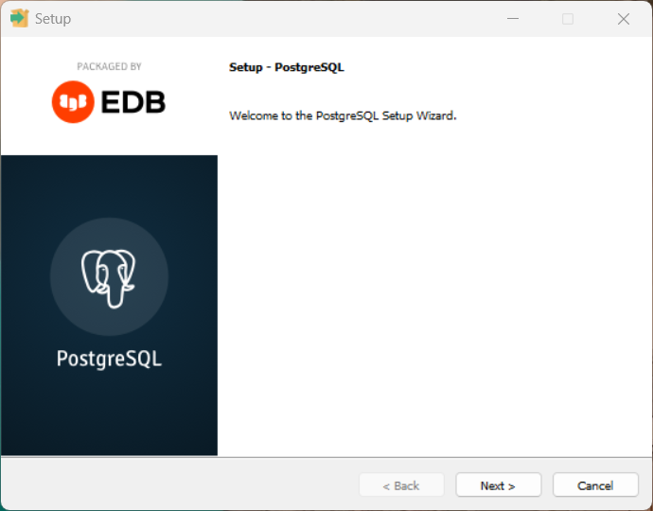

Рисунок 2.1 – Начальная страница установщика

2.2 Настройка установки

Страница выбора компонентов СУБД приведена на рисунке 2.2.

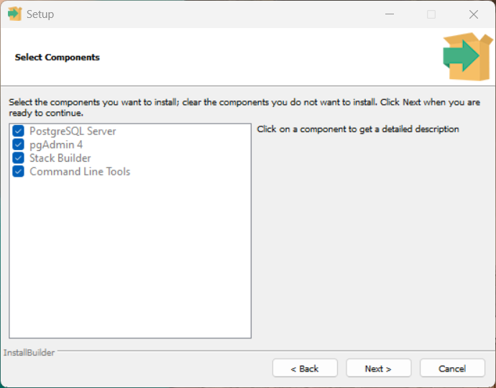

Рисунок 2.2 – Страница выбора компонентов

На рисунке 2.3 приведена страница с информацией о ранее выбранном месте хранения и порте, которые будут использованы при установке.

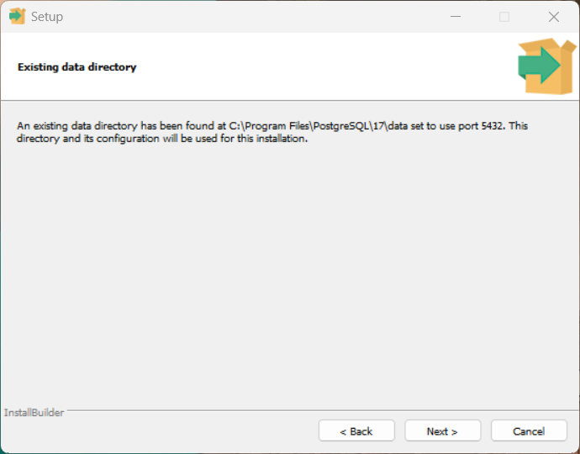

Рисунок 2.3 – Предыдущие настройки СУБД

Страница процесса установки СУБД PostgreSQL приведена на рисунке 2.4.

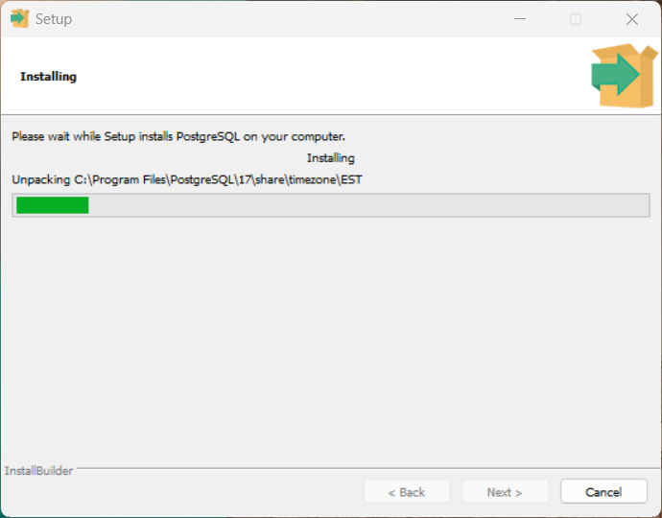

Рисунок 2.4 – Процесс установки СУБД

2.3 Результат установки

Результат установки СУБД PostgreSQL представлен на рисунке 2.5.

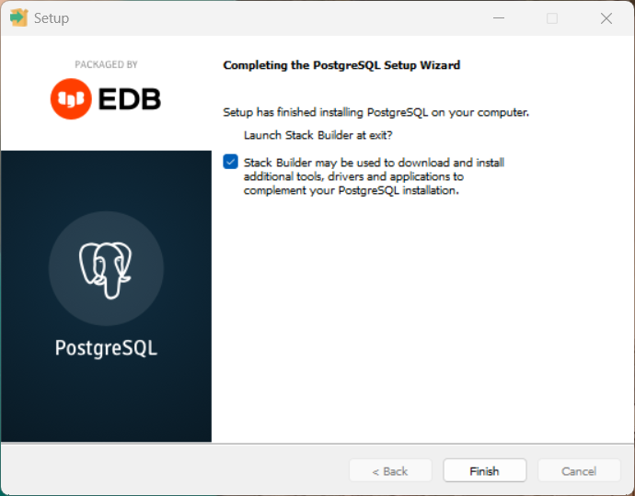

Рисунок 2.5 – Успешная установка PostgreSQL

ЗАКЛЮЧЕНИЕ

В процессе выполнения работы была разработана ER-диаграмма, представляющая предметную область «Парк юрского периода», которая демонстрирует ключевые объекты и их взаимосвязи. В ходе анализа были выделены основные сущности, такие как динозавры, сотрудники, посетители, экспонаты, вольеры, корм и туры, а также их атрибуты и типы взаимодействий. Это позволяет глубже понять структуру и функционирование парка, а также выделить важные аспекты, которые требуют особого внимания при создании базы данных.
Создание концептуальной модели открывает перспективы для разработки физической базы данных, способной эффективно управлять процессами в парке юрского периода. Программное обеспечение для работы с базами данных PostgreSQL было успешно установлено и настроено, что обеспечит возможность реализации данной модели на практике.

